新桥街道中心幼儿园小三班幼儿生活状况记录表

观察时间：2.10

观察对象：小三班幼儿

观察者：朱老师、张老师

观察目标：了解目标幼儿在园的情况。

观察内容：观察目标幼儿来园、午餐、午睡、游戏等情况。

|  |  |  |  |  |  |
| --- | --- | --- | --- | --- | --- |
| 学号 | 姓名 | 签到 | 午餐 | 午睡情况 | 备注 |
| 1 | **巢熠阳** | ○ | ○ | ○ | 12:30前吃完 |
| 2 | **王钧逸** | ○ | ○ | √ | 12:30前吃完；老师喂饭菜 |
| 3 | **陈雨航** | ○ | √ | √ |  |
| 4 | **孙贝牙** | √ | ○ | ○ | 12:30前吃完；菜未全部吃完 |
| 5 | **陈盼** | √ | √ | √ |  |
| 6 | **李宇涵** | √ | √ | √ |  |
| 7 | **穆永泽** | ○ | √ | ○ |  |
| 8 | **陆宇轩** | ○ | √ | √ |  |
| 9 | **张睿宸** | ○ | √ | √ | 8:30之后来园 |
| 10 | **高文浩** | √ | √ | ○ |  |
| 11 | **郁明泽** | √ | ○ | √ | 12:30前吃完；莴苣丝未全部吃完 |
| 12 | **万灵杰** | ○ | √ | √ |  |
| 13 | **袁明楷** | √ | √ | √ |  |
| 14 | **张砚钧** | √ | √ | √ | 8:30之后来园 |
| 15 | **蒋绍文** | ○ | √ | ○ |  |
| 16 | **赵天羽** | √ | √ | √ |  |
| 17 | **唐锦轩** | √ | √ | √ |  |
| 18 | **何书泽** | ○ | ○ | ○ | 12:30前吃完 |
| 19 | **杨景言** | ○ | √ | √ | 老师喂饭菜 |
| 20 | **欧阳悦** | √ | ○ | √ | 12:30前吃完 |
| 21 | **陆忻妍** | √ | √ | √ |  |
| 22 | **黄钰洁** | √ | √ | √ |  |
| 23 | **蔡晗熙** | ○ | √ | √ |  |
| 24 | **韩文雅** | √ | √ | √ |  |
| 25 | **陈悦** | ○ | ○ | ○ | 12:30前吃完 |
| 26 | **丁妤暄** | √ | √ | √ |  |
| 27 | **贾清晨** | √ | ○ | √ | 菜未全部吃完 |
| 28 | **朱明曦** | √ | √ | √ |  |
| 29 | **钱宣妤** | ○ | √ | √ |  |
| 30 | **叶歆雅** | √ | ○ | √ | 8:30之后来园；12:30前吃完； |
| 31 | **郑雅姝** | √ | ○ | ○ | 8:30之后来园；12:30前吃完，莴苣丝未全部吃完 |
| 32 | **朱姝妍** | √ | ○ | √ | 8:30之后来园；12:30前吃完，老师喂菜 |
| 33 | **杨芷若** | √ | ○ | ○ | 12:30前吃完 |
| 34 | **任伊桐** | ○ | √ | ○ |  |

备注：（进教室：主动签到√ 提醒签到○ 午餐：11:20前吃完午餐√ 11:30前吃完午餐○ 午睡：12：30前√ 12：30后○）

**评价与分析：**

来园人数34人，今天所有的孩子都入园上学，未有幼儿请假。

**入园情绪及喝牛奶：**

今天，今天，孩子们都能够开开心心的拿好自己的东西进入幼儿园，棒棒哒，在入园过程中出现情绪波动，但是在老师的安慰下，能够迅速的稳定情绪。进入教室后，巢熠阳、王钧逸、陈雨航、孙贝牙、陈盼、李宇涵、穆永泽、陆宇轩、张睿宸、高文浩、郁明泽、万灵杰、袁明楷、张砚钧、蒋绍文、赵天羽、唐锦轩、杨景言、陆忻妍、欧阳悦、黄钰洁、蔡晗熙、韩文雅、丁妤喧、贾清晨、朱明曦、钱宣妤、叶歆雅、郑雅姝、朱姝妍、杨芷若、任伊桐能够主动问好；孙贝牙、陈盼、李宇涵、高文浩、郁明泽、袁明楷、张砚钧、赵天羽、唐锦轩、陆忻妍、欧阳悦、黄钰洁、韩文雅、丁妤喧、贾清晨、朱明曦、叶歆雅、郑雅姝、朱姝妍、杨芷若能够主动签到。巢熠阳、陈雨航、孙贝牙、陈盼、李宇涵、陆宇轩、张睿宸、高文浩、郁明泽、万灵杰、袁明楷、张蒋绍文、赵天羽、唐锦轩、陆忻妍、欧阳悦、黄钰洁、蔡晗熙、韩文雅、陈悦、丁妤喧、贾清晨、朱明曦、郑雅姝、朱姝妍、杨芷若、任伊桐等孩子能够主动绕水壶，其中，王钧逸未带水壶，为你们点赞。

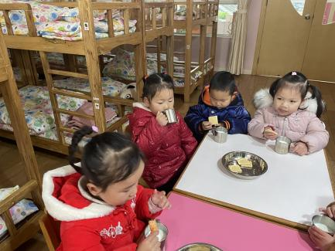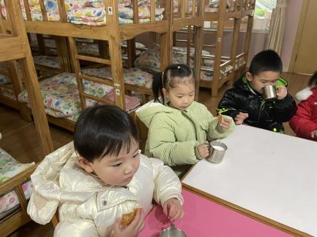

**集体活动：**

今天，我们开展美术活动《漂亮的衣服》，这是一节拓印美术活动。拓印，也称"拓石"，就是把石碑或器物上的文字或图画印在纸上。也可用纸紧覆在物体表面，将其纹理结构拓在纸上。本次活动主要是通过幼儿用形状各异的海绵扑作为拓印的材料用颜料拓印在白纸上形成的一幅艺术作品。让幼儿在绘画活动中充分拓展想象力和创造力，感受拓印画这种新的美术表现形式带来的快乐体验。在活动中，大部分的孩子在涂颜色的过程中将颜色全部涂在线条内，涂色时，颜色比较均匀，还有部分幼儿在涂色的过程中颜色选择的比较杂，有的在涂色时比较着急，将颜色涂到了线条之外，在拓印的过程中，孩子们均能够大胆的尝试。

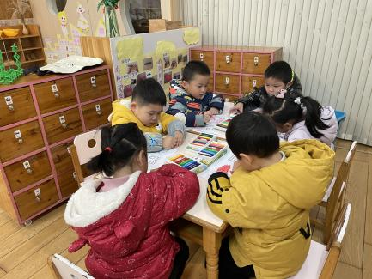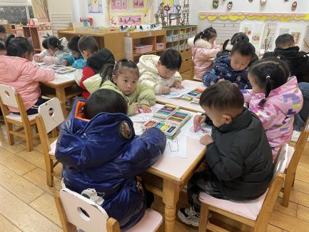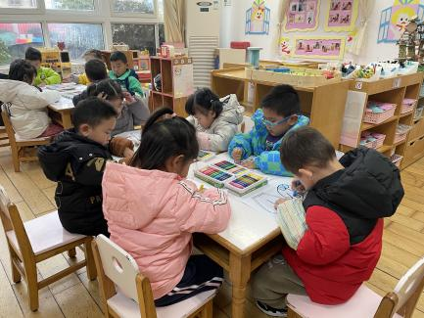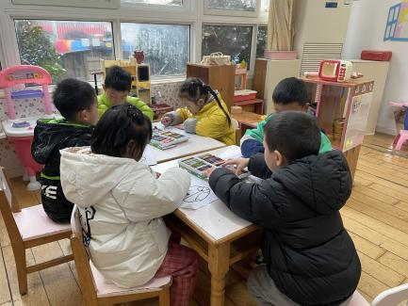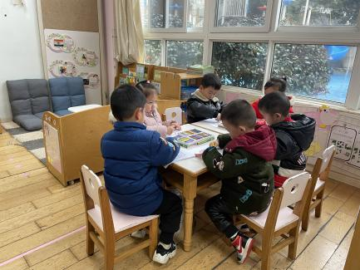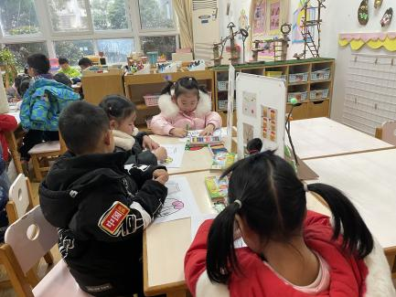

**午餐情况：**

今天，我们吃的是红烧鸡腿、莴苣丝炒木耳，红薯饭，冬瓜海带汤，在今天的午餐过程中，陈雨航、陈盼、李宇涵、穆永泽、陆宇轩、张睿宸、高文浩、万灵杰、袁明楷、张砚钧、蒋绍文、赵天羽、唐锦轩、陆忻妍、黄钰洁、蔡晗熙、韩文雅、丁妤喧、朱明曦、钱宣妤、任伊桐能够在12:20前自己将碗中的饭菜全部吃完，巢熠阳、王钧逸、何书泽、欧阳悦、陈悦、叶歆雅、朱姝妍、杨芷若、能够在12:30前将自己碗中的饭菜吃完。其中，杨景言、王钧逸、朱姝妍需要老师喂，要加油喽！孙贝牙、郁明泽、贾清晨、郑雅姝为全部吃完。

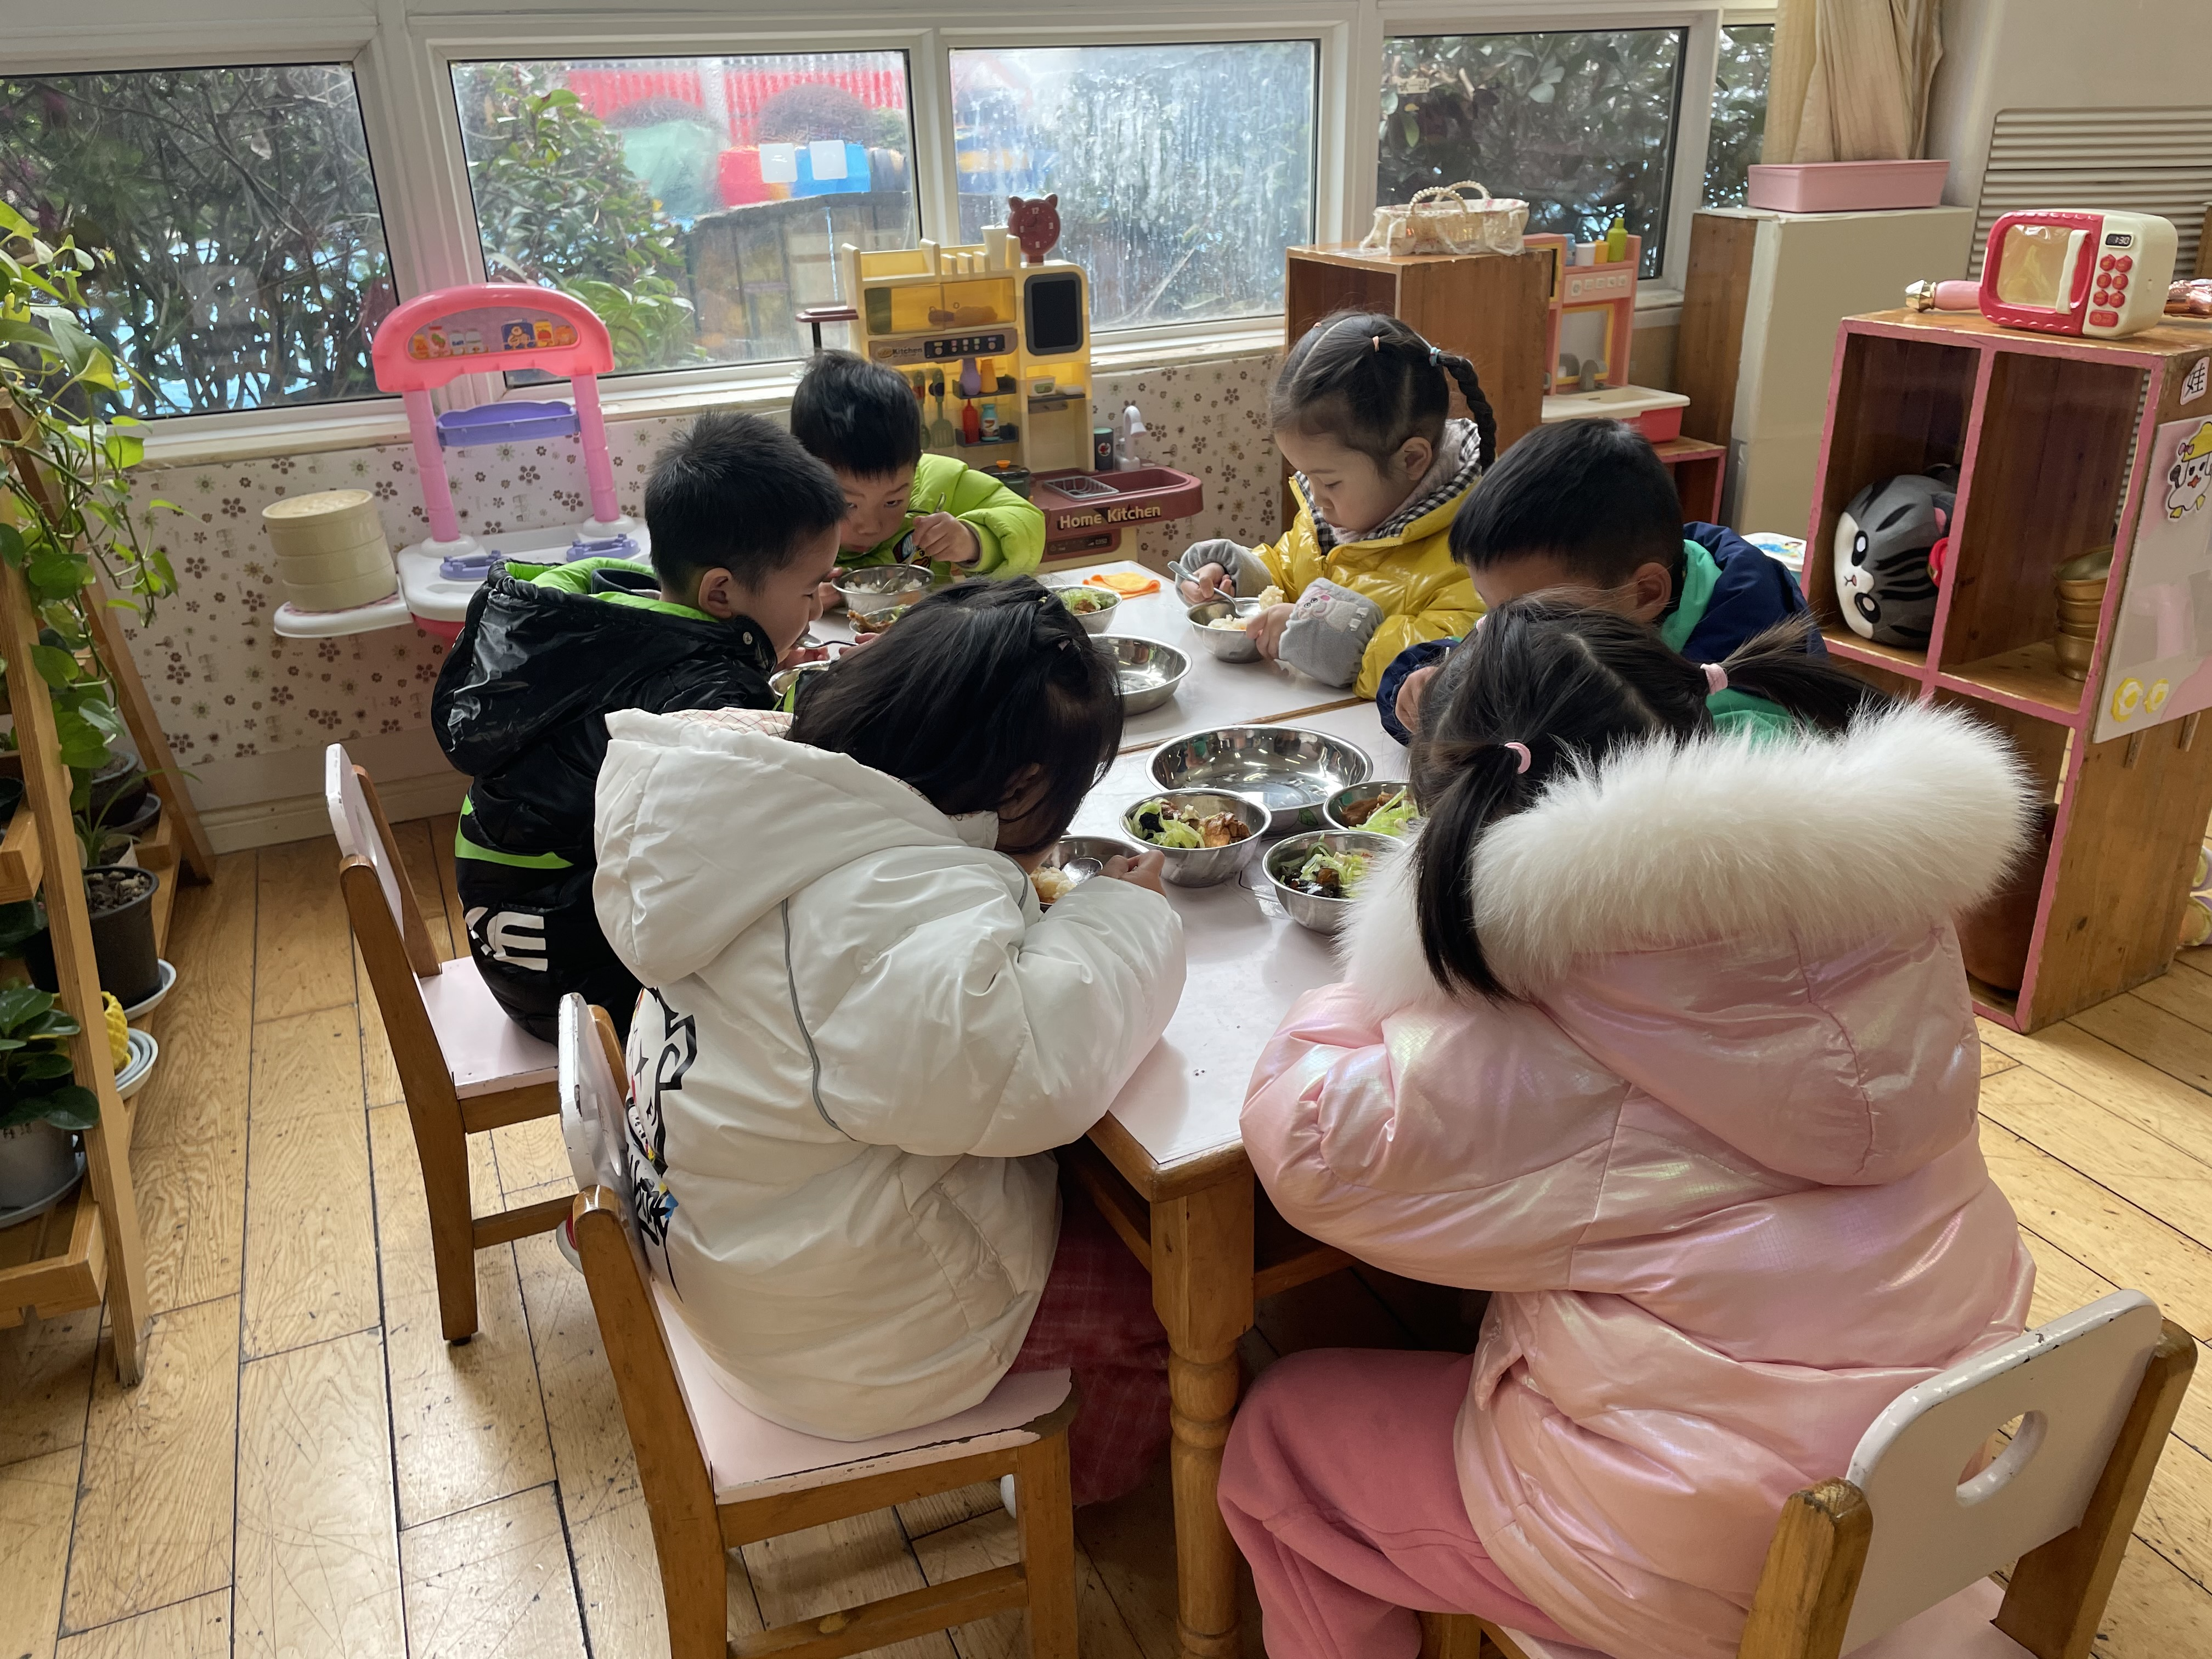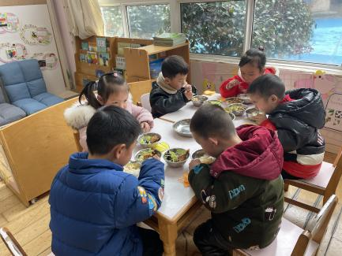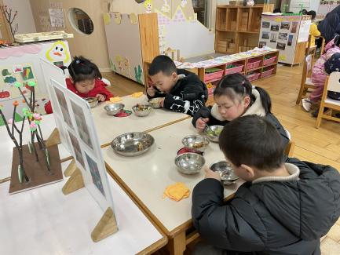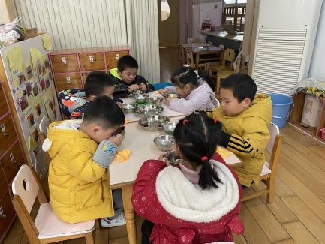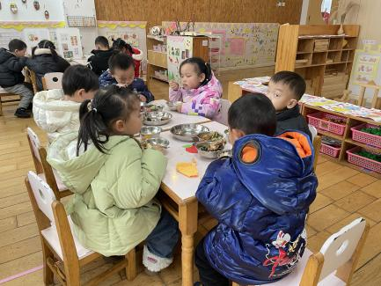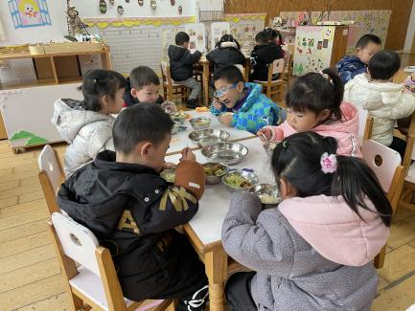

**午睡情况：**

在今天午睡过程中，王钧逸、陈雨航、陈盼、李宇涵、陆宇轩、高文浩、郁明泽、万灵杰、袁明楷、张砚钧、赵天羽、唐锦轩、杨景言、陆忻妍、欧阳悦、黄钰洁、蔡晗熙、韩文雅、丁妤喧、贾清晨、朱明曦、钱宣妤、叶歆雅、朱姝妍都能够在12:30 前便能够自主进入睡眠，为你们点赞！

**区域游戏情况：**

在喝完牛奶之后，孩子们便开始玩起了区域游戏，陈雨航、高文浩、赵天羽、唐锦轩在生活区玩螺丝螺母游戏、陆忻妍在玩城堡上的夹袜子游戏；孙贝牙、陈悦、叶歆雅在图书角看书。欧阳悦、杨芷若在地面建构做彩虹桥。丁妤喧、贾清晨、李宇涵、在科探区玩平衡小人，陈盼、穆永泽、陆宇轩、张睿宸、在桌面建构区建构汽车、机器人等，王钧逸、郑雅姝在益智区玩挂衣服的游戏；袁明楷、蒋绍文在益智区玩拼图游戏；杨景言在益智区玩骨牌接龙。巢熠阳在美工区撕贴树叶、蔡晗熙在美工区做小鱼吐泡泡；韩文雅、钱宣妤在印画石榴，朱姝妍在美工区玩装饰圆，郁明泽、万灵杰、何书泽、黄钰洁、朱明曦、任伊桐在娃娃家照顾娃娃，给娃娃烧饭。张砚钧来园较晚，未玩到区域游戏。

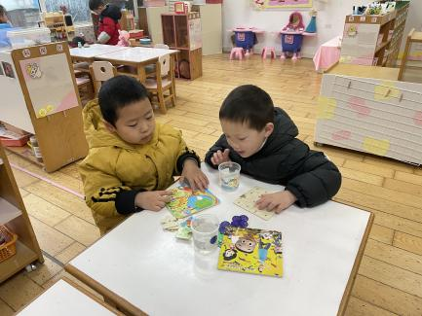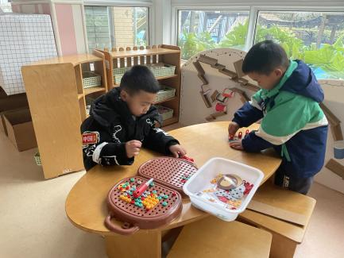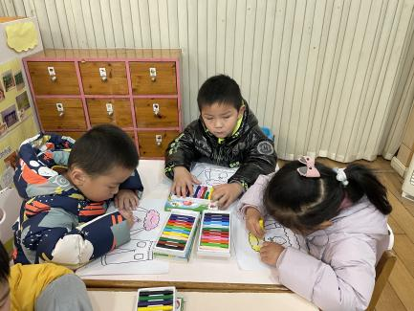

**老师的话：**

1.今天周五不上延时班，我们的放学时间是15:33，请大家准时来接宝贝回家。

2.近期下雨，下雨天孩子们不进行户外活动，可以喝教室中的水，因此，下雨天可以不将水壶带来幼儿园。